}

1. **PARTE I**

|  |
| --- |
| **1. Antecedentes Personales** |
| A continuación, se presenta una tabla en la que debes completar la información solicitada. |

|  |  |
| --- | --- |
| Nombre estudiante | [**Tiare Vanesa Moran Lepe**](mailto:ti.moran@duocuc.cl)[**PEDRO ALEJANDRO URETA SALVO**](mailto:pe.ureta@duocuc.cl)  [**Edison Aclicio Peralta Riveros**](mailto:ed.peralta@duocuc.cl) |
| Rut | **19.027.357-1 , 19.004.981-7, 16.739.948-7** |
| Carrera | **Ingeniería Informática** |
| Sede | **Puente Alto** |

|  |
| --- |
| **2. Descripción Proyecto APT** |
| En la descripción debes señalar brevemente el nombre de tu proyecto APT y las competencias del perfil de egreso que vas a poner en práctica. Si en tu carrera están definidas las áreas de desempeño, también menciona a qué áreas de desempeño está vinculado el proyecto. |

|  |  |
| --- | --- |
| Nombre del proyecto | *TEP* |
| Área (s) de desempeño(s) | **Gestión de Proyectos Informáticos; Análisis y Planificación de Requerimientos; Análisis y Desarrollo de Modelos de Datos; Inteligencia de Negocios; Arquitectura de Software; Calidad de Software.** |
| Competencias | **levantamiento y trazabilidad de requerimientos (ERS y casos de uso), planificación por sprints (Gantt), modelo y consultas SQL para control/reportes, decisiones de arquitectura a nivel básico y criterios de calidad/pruebas funcionales.**  **Descripción breve: sistema que recibe pedidos desde una web externa mediante webhook/API, valida y almacena datos, habilita inyección a transportista, genera/gestiona etiquetas, facilita el tracking básico y entrega reportería operativa.** |

|  |
| --- |
| **3. Fundamentación Proyecto APT** |
| A continuación, se presentan distintos campos que debes completar con la información solicitada. Esta sección busca que describas en detalle tu proyecto y justifiques su relevancia y pertinencia. |

|  |  |
| --- | --- |
| Relevancia del proyecto APT | * *El proyecto aborda una necesidad común en operaciones de e-commerce: ordenar y estandarizar el flujo de envíos para reducir tiempos operativos y errores. TEP integra recepción de pedidos, preparación/etiquetado y reportería básica, aumentando la trazabilidad y la visibilidad de estados para la toma de decisiones.* |
| Descripción del Proyecto APT | *TEP es un proyecto orientado a gestión y datos. Considera: recepción de pedidos desde una web externa mediante webhook/API simulada, validación y almacenamiento, preparación para inyección a transportista, generación/gestión de etiquetas, tracking básico y reportería operativa. El alcance se acota a un flujo crítico y a KPIs mínimos, priorizando planificación por sprints, documentación (ERS y casos de uso extendidos) y consultas SQL.* |
| Pertinencia del proyecto con el perfil de egreso | *El proyecto exige competencias propias del perfil: levantamiento y trazabilidad de requerimientos, planificación y control de proyecto, modelado/consulta de datos en SQL, BI inicial para reportes/KPIs, decisiones de arquitectura a nivel básico y criterios de calidad/pruebas funcionales. Todas se ponen en práctica de manera integrada y medible.* |
| Relación con los intereses profesionales | *Se alinea con nuestros intereses de liderar y coordinar proyectos TI, automatizar tareas que ahorren tiempo y trabajar con datos/SQL para asegurar calidad y reportería. Me interesa menos programar de forma intensiva y más gestionar el avance, priorizar y transformar necesidades en entregables claros.* |
| Factibilidad de desarrollo del Proyecto APT | *Es factible dentro del semestre según la Carta Gantt: se ejecuta en sprints de dos semanas, con entregables parciales y revisión continua. Requiere recursos disponibles (SQL Server Express, documentos ERS/CU, plantilla de sprints) y usa integraciones simuladas para mitigar dependencias externas. Riesgos principales (tiempo y acceso a APIs reales) se controlan con alcance acotado a un MVP del flujo crítico, datos de prueba y priorización de reportería mínima viable.* |

1. **PARTE II**

|  |
| --- |
| **4. Objetivos** |
| En este apartado debes definir objetivos generales y específicos del Proyecto APT. Es importante aclarar que los objetivos se deben plantear en forma clara, concisa y sin dar mayores explicaciones, es decir, deben entenderse por sí solos. Se sugiere redactarlos utilizando un verbo en infinitivo, pues ello obliga a precisar acciones concretas. |

|  |  |
| --- | --- |
| Objetivo general | *– Planificar, diseñar e implementar un MVP del flujo de gestión de envíos que permita recibir, validar, almacenar, preparar/inyectar, etiquetar, rastrear y reportar pedidos.* |
| Objetivos específicos | *Levantar y priorizar requerimientos del sistema (ERS y casos de uso) con trazabilidad.*  *Diseñar el modelo de datos y las consultas SQL para control y reportería.*  *Definir la arquitectura inicial y las decisiones técnicas del MVP.*  *Implementar la recepción de pedidos mediante webhook/API simulada.*  *Implementar la preparación e inyección de pedidos hacia el transportista (simulada).*  *Generar y disponibilizar etiquetas en formato descargable.*  *Habilitar el tracking básico de estados del envío.*  *Construir reportes y KPIs operacionales exportables.*  *Establecer criterios de aceptación y ejecutar pruebas funcionales del flujo crítico.*  *Planificar y controlar el proyecto en sprints con hitos y entregables.*  *Documentar resultados y evidencias al cierre de cada sprint.* |

|  |
| --- |
| **5. Metodología** |
| En el siguiente apartado deberás describir la metodología, propia de tu disciplina, que utilizarás para resolver el proyecto APT antes descrito, incluyendo las etapas y métodos de trabajo. |

|  |
| --- |
| Descripción de la Metodología |
| *Se utilizará una metodología híbrida: planificación y documentación inicial (propia de enfoques tradicionales) combinada con ejecución iterativa en sprints de 2 semanas. Primero se define con claridad el alcance y los artefactos base (ERS, casos de uso, Gantt), y luego se avanza por iteraciones cortas con entregables verificables (MVP del flujo crítico y reportería), controlando cambios, riesgos y calidad en cada sprint.*  *Etapas y métodos de trabajo*   1. *Inicio y Planificación  – Definir alcance, objetivos y restricciones del proyecto.  – Elaborar ERS y casos de uso (alto nivel y extendidos) con trazabilidad.  – Construir Carta Gantt y plan de sprints (hitos, riesgos y responsables).* 2. *Análisis y Diseño (Arquitectura y Datos)  – Detallar casos de uso, reglas de negocio y mockups necesarios.  – Diseñar el modelo de datos y consultas SQL para control/reportes.  – Documentar decisiones de arquitectura mínimas (componentes, interfaces, estándares).* 3. *Implementación del MVP y Automatizaciones  – Implementar recepción de pedidos simulada (webhook/API).  – Preparar e inyectar pedidos de forma simulada; generar etiqueta descargable.  – Habilitar tracking básico de estados y reportería operativa (consultas SQL/KPIs).* 4. *Aseguramiento de Calidad  – Definir criterios de aceptación por caso de uso.  – Ejecutar pruebas funcionales del flujo crítico y registrar evidencias.  – Corregir hallazgos y actualizar documentación.* 5. *Cierre y Retroalimentación  – Elaborar informe de sprint, lecciones aprendidas y ajustes al plan.  – Consolidar evidencias finales (MVP, consultas/reporte, resultados de pruebas).*   *Trabajo por sprints (cadencia y control)  – Sprint planning: priorizar entregables del sprint según valor y riesgo.  – Ejecución: trabajo coordinado sobre backlog y documentos vivos.  – Revisión: demostrar entregables (MVP parcial, consultas/reportes).  – Retrospectiva: acordar mejoras de proceso.  – Gestión de cambios: evaluar impacto y actualizar alcance/plan.  – Gestión de riesgos: identificar, mitigar y monitorear por sprint.*  *Funciones, tareas y responsabilidades   – Líder de proyecto / Analista funcional: planificación, coordinación, relación con stakeholders, ERS/CU, control de cambios y riesgos.  – Analista de datos / BI: modelo de datos, consultas SQL, validación de calidad de datos y reportería/KPIs.  – QA: criterios de aceptación, plan y ejecución de pruebas, evidencias y seguimiento de hallazgos.  – Soporte técnico / Automatizaciones: prototipo/MVP, integración simulada y generación de etiquetas/notificaciones.  Nota: si el proyecto es individual, la misma persona asume estas funciones de manera integrada y prioriza según el plan de sprints.*  *Entregables por etapa  – Inicio/Planificación: ERS, casos de uso (alto nivel y extendidos), Carta Gantt/plan de sprints.  – Análisis/Diseño: modelo de datos, consultas SQL base, documento de arquitectura mínima.  – Implementación: MVP del flujo crítico (recepción, preparación/inyectar, etiqueta, tracking) y reportería/KPIs.  – Calidad: criterios de aceptación, plan/pruebas y registro de resultados.  – Cierre: informes de sprint y consolidado final con evidencias.* |

|  |
| --- |
| **6. Evidencias** |
| A continuación, describe qué evidencias serán evaluadas en el informe de avance y en el informe final de tu proyecto APT. Estas evidencias deben ser acordadas con tu docente. Se entenderá por evidencia los productos que se desarrollen durante el proyecto y cuyo propósito sea visibilizar o documentar cómo se ha implementado el trabajo. |

|  |  |  |  |
| --- | --- | --- | --- |
| **Tipo de evidencia**  **(avance o final)** | **Nombre de la evidencia** | **Descripción** | **Justificación** |
| Avance | ERS y Casos de Uso (alto nivel y extendidos) | *Documento ERS y set de casos de uso extendidos que definen alcance, RF/RNF y flujos principales.* | Asegura claridad de qué se construirá y permite trazabilidad de requisitos con entregables y pruebas. |
| Avance | Carta Gantt y Plan de Sprints | Plan de trabajo por fases y sprints de 2 semanas con hitos, dependencias y fechas. | Ordena la ejecución, facilita seguimiento y permite evaluar cumplimiento de plazos. |
| Avance | Informes de cierre de Sprint | Documentos de cierre con introducción, resumen, tareas realizadas y próximo sprint. | Evidencian el avance incremental y el control del plan de trabajo. |
| Final | Plan y resultados de pruebas funcionales | Criterios de aceptación por caso de uso, casos de prueba y evidencias de ejecución. | Asegura calidad del MVP y valida que lo planificado se cumple. |
| Final | Manual breve de uso | Guía de uso del MVP (pasos principales y consideraciones). | Facilita evaluación y transferencia del resultado a usuarios revisores. |
| Final | Informe final consolidado | Documento que integra objetivos, metodología, evidencias y resultados del proyecto. | Deja constancia formal del cierre y de los aprendizajes obtenidos. |

|  |
| --- |
| **7. Plan de Trabajo** |
| En la siguiente tabla define la planificación de tu Proyecto APT de acuerdo a lo requerido. |

|  |  |  |  |  |  |  |
| --- | --- | --- | --- | --- | --- | --- |
| **Plan de Trabajo Proyecto APT** | | | | | | |
| Competencia o unidades de competencias | Nombre de Actividades/Tareas | Descripción Actividades/Tareas | Recursos | Duración de la actividad | Responsable[1] | Observaciones |
| *Planificación y gestión de proyectos* | *Carta Gantt y Plan de Sprints* | *Diseño de planificación por fases y sprints de 2 semanas* | *MS Project/Excel/Google Sheets* | *1 semana* | *Tiare* | *Facilita el control de avances y riesgos.* |
| *Modelado y consulta de datos en SQL* | *Modelo de Datos* | *Diseño de modelo entidad–relación y normalización* | *SQL Server, Draw.io* | *2 semanas* | *Edison* | *Puede requerir ajustes según cambios de requerimientos.* |
| *Modelado y consulta de datos en SQL* | *Consultas SQL para reportería* | *Creación de consultas para control de KPIs y reportes* | *SQL Server* | *2 semanas* | *Edison* | *Ajustar criterios según feedback docente.* |
| *Arquitectura de software* | *Definición arquitectura inicial* | *Documentar arquitectura mínima.* | *Word, Draw.io* | *1 semana* | *Tiare* | *Debe ser coherente con alcance del MVP.* |
| *Implementación de software* | *Recepción de pedidos simulada* | *Desarrollo de endpoint simulado (webhook/API)* | *Python/.NET, Postman* | *2 semanas* | *Pedro* | *Riesgo: dependencia de datos de prueba.* |
| *Implementación de software* | *Inyección de pedidos y etiquetas* | *Lógica para preparar/inyectar pedidos y generar etiquetas descargables* | *Python/.NET, SQL Server* | *3 semanas* | *Edison* | *Debe integrarse con módulo de transportista.* |
| *Implementación de software* | *Tracking básico de envíos* | *Estados (pendiente, en tránsito, entregado)* | *SQL Server, Frontend mockup* | *2 semanas* | *Edison* | *Se valida con dataset de prueba.* |
| *Inteligencia de Negocios* | *Reportes y KPIs* | *Construcción de reportería exportable (Excel/PDF)* | *SQL Server, Power BI/Excel* | *2 semanas* | *Tiare* | *Dificultad: definir KPIs mínimos viables.* |
| *Calidad de software* | *Pruebas funcionales* | *Diseño y ejecución de pruebas funcionales con criterios de aceptación* | *JMeter, Excel* | *2 semanas* | *Pedro* | *Deben cubrir flujo crítico.* |
| *Gestión de proyectos* | *Documentación de sprints* | *Informes de cierre de sprint con tareas realizadas y pendientes* | *Word/Google Docs* | *Cada sprint* | *Tiare* | *Requiere disciplina y constancia.* |
| *Cierre de proyecto* | *Informe final consolidado* | *Documento final con objetivos, metodología, evidencias y resultados* | *Word/PDF* | *2 semanas* | *Todo el equipo* | *Consolidación de aprendizajes y evidencias.* |

|  |
| --- |
| **8. Carta Gantt** |
| Busca un formato de Carta Gantt que te acomode y organiza en este las actividades planificadas en el punto anterior considerando el periodo asignado para el desarrollo de tu Proyecto APT. Debes mantener la temporalidad del periodo académico en el desarrollo de las tres fases que contempla la Asignatura de Portafolio de Título. |

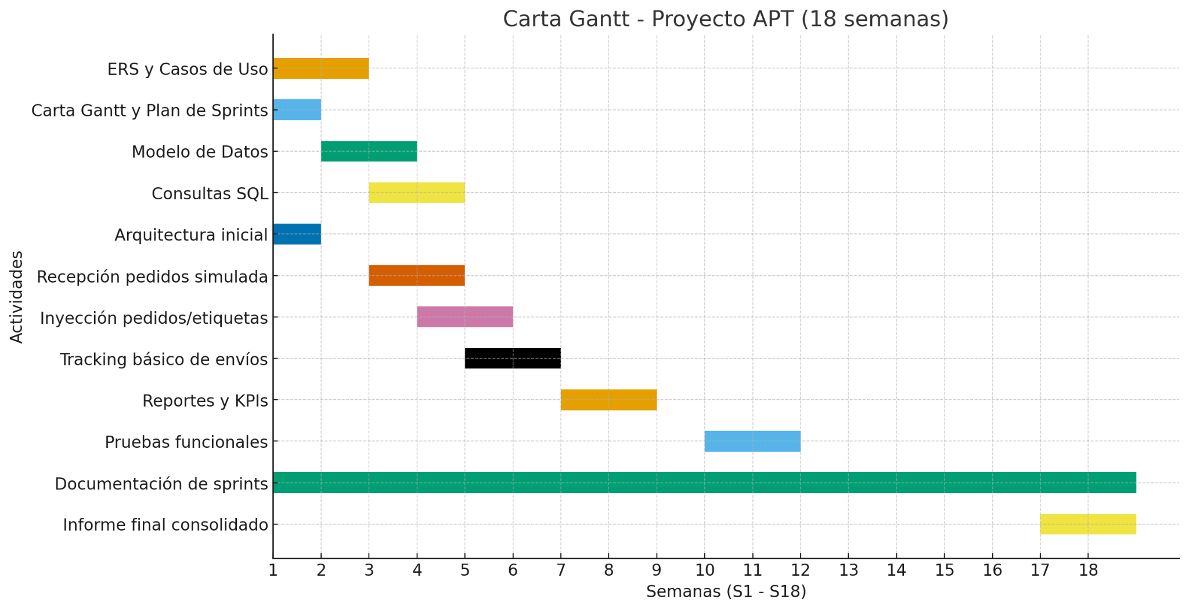

1.